XXXII DOMENICA DEL TEMPO ORDINARIO
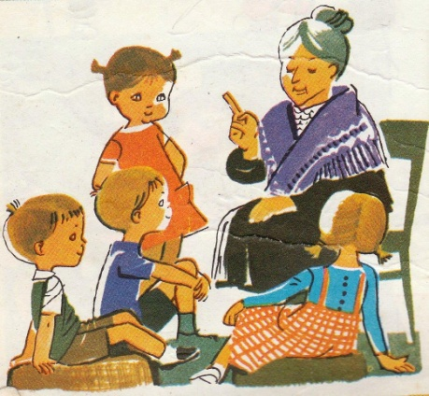
Le storie di nonna Ada

Nonna Ada è una simpatica nonnina che ama raccontare storie ai suoi nipotini. Il libro dal quale la nonna trae le sue storie è il Libro della Bibbia.
Questa volta la storia che la nonna ci racconta è contenuta nel primo libro dei Re.

La Bibbia è il più bel libro del mondo e narra la storia del popolo d’Israele che il Signore Dio si scelse come testimone delle sue meraviglie.
La Bibbia è formata da 72 libri; il libro dei Re dal quale oggi leggiamo una storia, è il libro che narra la storia dei regni d’Israele prima della nascita di Gesù.

Accadde un giorno che il profeta Elia si recò nella città di Sarèpta. Arrivato alla porta della città, vide una vedova che raccoglieva legna. Elia la chiamò e le disse:
«Prendimi un po’ d’acqua in un vaso, perché io possa bere».
Mentre la donna andava a prendere l’acqua, il profeta le gridò:

«Per favore, prendimi anche un pezzo di pane».
Allora la vedova rispose: «Per la vita del Signore, tuo Dio, non ho nulla di cotto, ma solo un pugno di farina nella giara e un po’ d’olio nell’orcio; ora raccolgo due pezzi di legna, dopo andrò a prepararla per me e per mio figlio: la mangeremo e poi moriremo».
Elia le disse: «Non temere; va’ a fare come hai detto. Prima però prepara una piccola focaccia per me e portamela; quindi ne preparerai per te e per tuo figlio, poiché così dice il Signore, Dio d’Israele: “La farina della giara non si esaurirà e l’orcio dell’olio non diminuirà fino al giorno in cui il Signore manderà la pioggia sulla faccia della terra”».
La vedova andò a casa e fece come aveva detto Elia; quando tutto fu pronto, mangiarono lei, lui, il figlio di lei per diversi giorni. La farina della giara non venne meno e l’orcio dell’olio non diminuì, secondo la parola che il Signore aveva pronunciato per mezzo di Elia.

LEGGIAMO IL VANGELO DI QUESTA DOMENICA
Vangelo di Marco (Mc 12,38-44)

Questa vedova, nella sua povertà, ha dato tutto quello che aveva.

In quel tempo, Gesù [nel tempio] diceva alla folla nel suo insegnamento: «Guardatevi dagli scribi, che amano passeggiare in lunghe vesti, ricevere saluti nelle piazze, avere i primi seggi nelle sinagoghe e i primi posti nei banchetti. Divorano le case delle vedove e pregano a lungo per farsi vedere. Essi riceveranno una condanna più severa».
Seduto di fronte al tesoro, osservava come la folla vi gettava monete. Tanti ricchi ne gettavano molte. Ma, venuta una vedova povera, vi gettò due monetine, che fanno un soldo.
Allora, chiamati a sé i suoi discepoli, disse loro: «In verità io vi dico: questa vedova, così povera, ha gettato nel tesoro più di tutti gli altri. Tutti infatti hanno gettato parte del loro superfluo. Lei invece, nella sua miseria, vi ha gettato tutto quello che aveva, tutto quanto aveva per vivere».

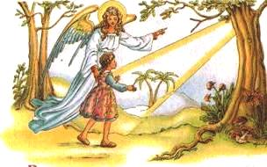
Allora, vi è piaciuta la storia di nonna Ada?
Che cosa ci ha insegnato la sua storia?
Due doti importanti per un cristiano:
l’accoglienza del prossimo e la generosità.
La vedova che incontra il profeta Elia nella prima storia di oggi, prepara da mangiare l’ultimo cibo che ha, per sé, per il profeta e per suo figlio. La donna sa che dopo quel pasto non ne avranno più e così non potranno più sfamarsi.
Ciò malgrado, da mangiare anche ad uno sconosciuto.
La sua grande generosità è premiata da Dio, che fa in modo che la vedova e suo figlio avessero cibo in abbondanza anche nei giorni successivi.

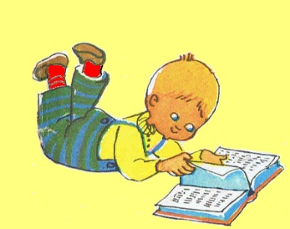
E il Vangelo?
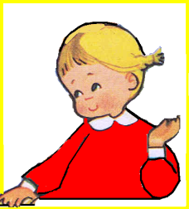
Che cosa dice oggi Gesù?

C’è ancora la storia di una vedova, è chiaro!

E’ vero, Polly. Il Vangelo di questa domenica ci parla di alcune persone, gli scribi, che si comportavano male. Essi, infatti, andavano in giro abbigliati con in lunghe vesti, amavano ricevere saluti nelle piazze, avere i primi posti nelle sinagoghe e nei banchetti, pregavano in pubblico per farsi vedere.
Gesù dice che tali persone riceveranno una condanna più severa per i loro peccati.

E poi, il Maestro ci parla del tesoro del Tempio di Salomone: i ricchi vi gettavano monete, ma arrivò una vedova povera e vi gettò due monetine, cioè, un soldo.
E Gesù, chiamati i discepoli, fece notar loro una cosa:
“Questa vedova, così povera, - disse Gesù - ha gettato nel tesoro più di tutti gli altri. Tutti infatti hanno gettato le loro monete superflue; la vedova, invece, nella sua miseria, vi ha gettato tutto quello che aveva, tutto quanto aveva per vivere”.

Ed ecco che ritorna il tema della storia di nonna Ada: la generosità e l’amore verso il prossimo.
La vedova del Vangelo ha versato nel tesoro del Tempio tutti i suoi soldi, perché ella ha creduto alla promessa del Signore che nella Legge aveva detto di amare il prossimo come se stessi.
Ella sapeva che chi è generoso verso il prossimo, poi riceve da Dio molto di più di quanto ha dato.
E voi? Avete mai sperimentato l’amore per chi vi circonda?
Perché non provarci oggi?

